Программное обеспечение “RADAR-IQ Manager” (далее программа), предназначено для использования в 64 разрядных операционных системах семейства Linux: Ubuntu 22.04, Kubuntu 22.04 и выше.

Минимальные системные требования:
- 4-х ядерный процессор с тактовой частотой 2.5 ГГц, Intel Core i5 или аналогичный;
- Оперативная память не менее 8 Гб;
- Монитор с разрешением 1920х1080 пикселей;
- Свободное место на жестком диске не менее 1 Гб;
- Графический процессор Intel;
- Клавиатура, мышь.

Установка программы должна производиться пользователем с правами администратора. Компьютер, на который устанавливается ПО должен быть подключен к сети интернет.
Разархивируйте файлы из архива DEMO_RIQ в произвольную папку, затем находясь в этот папке нажмите на правую кнопку мыши в любом и выберите пункт «Открыть терминал».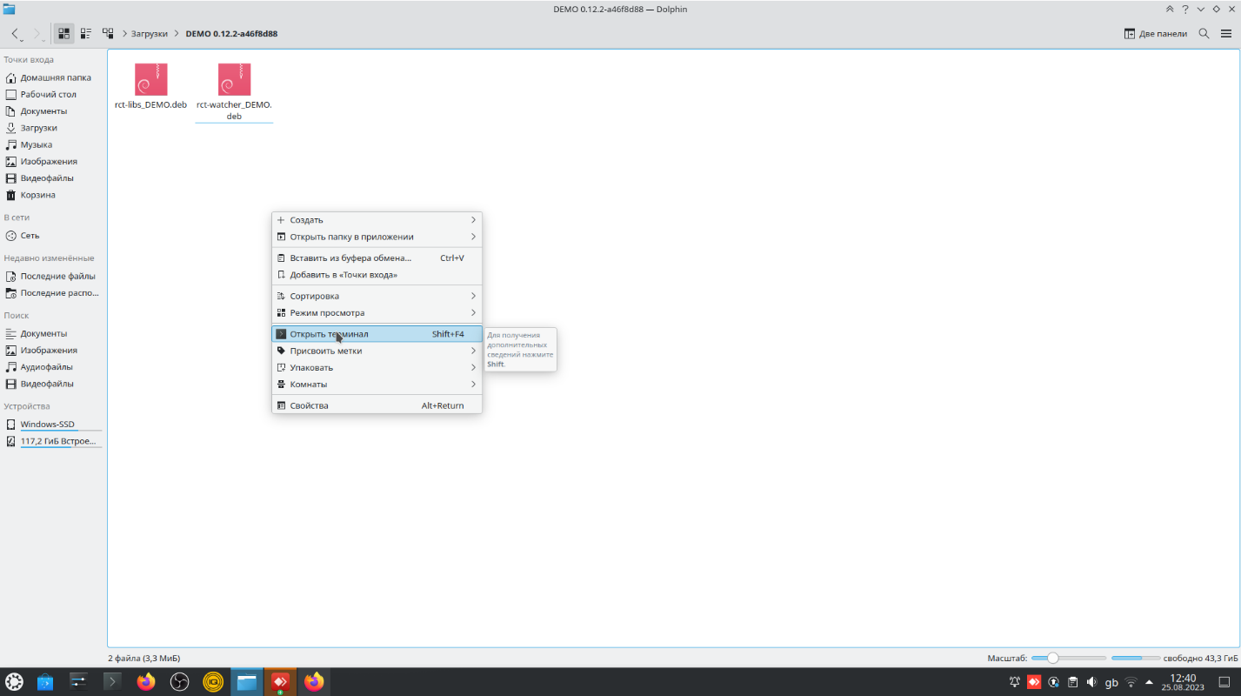
В окне терминала введите команду
sudo apt-get install /.*
И нажмите клавишу Ввод. 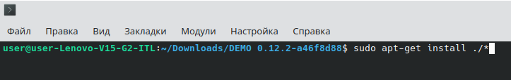
Введите пароль администратора
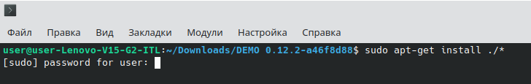
После окончания установки запустите программу командой
rct-watcher
